UN AVIÓN CON 25 PASAJEROS SE ESTRELLA EN CANADÁ.
La Policía Montada de Canadá dejó claro que lo más importante para el momento son las labores de rescate.
Un avión de pasajeros con 25 personas a bordo se estrelló el miércoles en la noche poco después del despegue cerca de la localidad de Fond du Lac, en la provincia canadiense de Saskatchewan, informan medios locales que citan a la Policía.

Hay varias personas heridas, sin embargo, las autoridades han asegurado que no hay ningún fallecido después del siniestro. Aún se desconoce la cifra exacta de personas que están lastimadas. El avión cayó tras haber despegado del aeropuerto de Fond du Lac.
Los agentes de rescate, junto a empleados del aeropuerto de Stony Rapids, trabajan en el lugar del accidente.er despegado del aeropuerto de Fond du Lac.
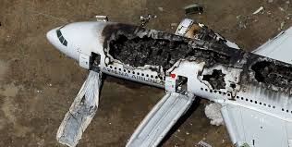
"El esfuerzo de rescate es la prioridad en este momento", indicó el portavoz de la Policía Montada de Canadá, Paul Dederich.

